用VS2005开发审批工作流（2）
----------------------------xxx

续上篇
4，开始编码了
我们已经设计好了工作流流程图和所需的表单模板,下面我们来进入工作流的开发阶段.

我们在设计流程时设置的taskId和taskProperties，系统会自动给你生成代码。这个还马马虎虎了。（比尔那小子也不是一无是处哦）
public Guid workflowId = default(System.Guid);
public Microsoft.SharePoint.Workflow.SPWorkflowActivationProperties workflowProperties = new Microsoft.SharePoint.Workflow.SPWorkflowActivationProperties();
public Guid taskId = default(System.Guid);
public Microsoft.SharePoint.Workflow.SPWorkflowTaskProperties taskProps = new Microsoft.SharePoint.Workflow.SPWorkflowTaskProperties();
public Microsoft.SharePoint.Workflow.SPWorkflowTaskProperties afterProps = new Microsoft.SharePoint.Workflow.SPWorkflowTaskProperties();
public Microsoft.SharePoint.Workflow.SPWorkflowTaskProperties beforeProps = new Microsoft.SharePoint.Workflow.SPWorkflowTaskProperties();

A, 在Visual Studio 2005 中打开工作流项目 > 打开 Workflow1.cs 的Design视图 > 右键 > 查看代码 >
回到工作流,右键单击onWorkflowActivated1 > Generate Handlers.
在onWorkflowActivated1_Invoked事件中插入一下代码:

private void onWorkflowActivated1_Invoked(object sender, ExternalDataEventArgs e)
{
this.workflowId = workflowProperties.WorkflowId;
itemtitle = workflowProperties.Item.DisplayName;

//反序列化workflowProperties.InitiationData以得到初始窗体的实例
XmlSerializer myserializer = new XmlSerializer(typeof(myFields));
XmlTextReader reader = new XmlTextReader(new System.IO.StringReader(workflowProperties.InitiationData));
myFields myinitf = (myFields)myserializer.Deserialize(reader);
//取出初始窗体的两个值
assignto = myinitf.assignees;
instructions = myinitf.instructions;
哦，小菜忘记先定义一些后面要到的变量了，该打，呵呵。（记得轻点）

private string assignto = default(System.String);
private string instructions = default(System.String);
private int currentreviewer = 0;
private string itemtitle = default(System.String);

B,读者可能还惦记着设计流程的两个红圈圈，小菜心里也着实不爽，这就把它们给KO了。。

我们回到设计界面，设置while1的Condition属性为 Code Condition ,然后在其子属性 Condition 中输入workflownotFinished
就是这个样子的
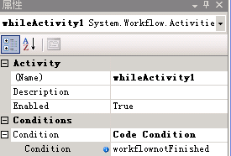

在workflownotFinished事件中插入以下代码:
private void workflownotFinished(object sender, ConditionalEventArgs e)
{

if (this.assignto.Split(Convert.ToChar(";")).Length < currentreviewer + 1)
{
e.Result = false;
}
else
{
e.Result = true;
}

}
这里小菜就简单做下说明吧，这是外层循环的控制函数，当e.Result=true时就继续循环，如果e.Result=false就结束循环。我们回想这个工作流的功能，外层循环就是在一串名单依次往后走，遍历结束就结束循环。assignto里面就存储了这一串审批人的姓名。通过currentreviewer（是++的一个变量，后面会看到）和名单的长度进行比较来判断循环是否结束。

好了，只剩下一个红圈了。设置while2的Condition属性为 Code Condition ,然后在其子属性 Condition 中输入tasknotFinished
就是这个样子
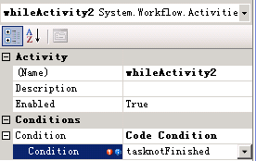

在tasknotFinished事件中插入以下代码：
private bool isFinished = false;
private void tasknotFinished(object sender, ConditionalEventArgs e)
{
e.Result = !isFinished;
}
这是里层循环的控制函数，就一句话（谁说难我跟谁急），这个isFinished是我们从表单里取出来的一个布尔值（后面会描述怎么取出这个值），这时候我们就想到我们设计第二张表单时，给按钮加的规则了，如果通过我们把isFinished设为true，否则就设为false.再回到这个函数，通过e.Result就为false那这个循环就结束咯（显而易见），反之就就继续循环。

说了这么多，所有的红圈圈都被我们给解决了（庆祝一下）。。
C.接下来我们就给任务添加代码：
双击createTask1,在createTask1_MethodInvoking事件中插入以下代码:

private void createTask1_MethodInvoking(object sender, EventArgs e)
{
//指派一个新的GUID
taskId = Guid.NewGuid();
isFinished = false;
taskProps.Title = "羊毛山请你审批:" + itemtitle;
taskProps.AssignedTo = this.assignto.Split(Convert.ToChar(";"))[this.currentreviewer].ToString();
taskProps.Description = this.instructions;
taskProps.ExtendedProperties["instructions"] = this.instructions;

}
这里小菜还是给做一下说明，taskProps.Title是会出现在审批人任务里表里的标题，taskProps.AssignedTo是当前审批人的姓名。我们注意到最后一句，任务表单中的数据可以使用taskProperties.ExtendedProperties[“域名称”]来访问,而不需要像初始表单一样需要反序列化.（高兴吧）

双击OnTaskChanged1, 事件中插入以下代码:

private string comments = default(System.String);
this.isFinished = bool.Parse(afterProps.ExtendedProperties["isFinished"].ToString());
this.comments = afterProps.ExtendedProperties["comments"].ToString();

PS:大家看到第二句没有，对拉，那啥，上面的那个isFinished就是这样被取出来地。
恩，还剩下一个completeTask1,双击completeTask1，在事件中插入以下代码：

private void completeTask1_MethodInvoking(object sender, EventArgs e)
{
this.currentreviewer++;
}
Easy吧，大家这下豁然开朗了，这个currentreviewer在每次完成任务后就加1。

代码就是这些了，下面跟随小菜进入最后一个环节：部署我们的工作流，GO

5，部署工作流
一开始我们就说到了三个部署文件： Feature.xml , Workflow.xml和Install.bat.

A,还是先来个强签名吧

因为工作流的程序集需要部署到GAC里,所以我们需要为程序集生成一个强签名.
打开项目属性面板 > 切换到 签名 页 > 选择 为程序集签名 > 选择 新建 :
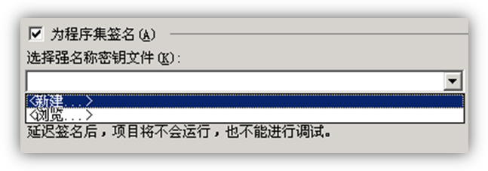
输入 密钥文件名称 > 确定 > 保存更改:

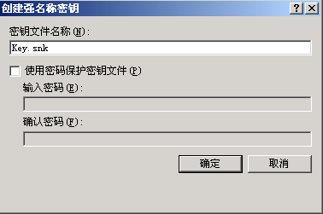
启用强签名之后重新生成程序集.

B,Feature.xml

在SharePoint Server 2007 中,工作流是作为一个Feature来安装的,所以我们需要配置Feature.xml文件,这个文件用来描述工作流feature的基本信息 (比如feature名称和它所包含的工作流定义文件路径等).
打开feature.xml > 点击右键 > 插入代码段 > SharePoint Server Workflow > Feature.xml Code.
注:如果你的右键菜单中并没有上述的代码段,请参见我的另外一篇文章:<< Visual Studio 2005.net 代码段(Snippet)丢失的解决方案>>.
本例的Feature.xml中我们只需要输入以下信息:
- Id : 全局唯一标示符GUID,生成方法见下文.
- Title : 工作流Feature的标题.
- Description : 工作流Feature的描述信息.
其中Id是一个GUID,点击 工具 菜单下的 创建GUID :
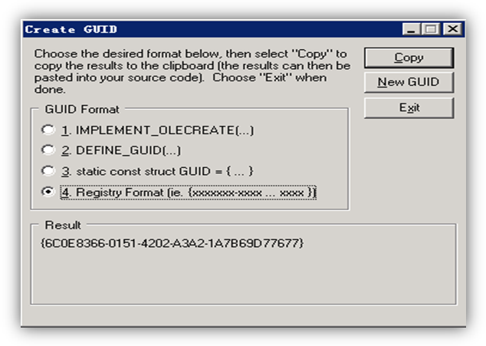
选择 4.Registy Format , 点击 Copy , 粘贴到Id处.
就是这个样子了
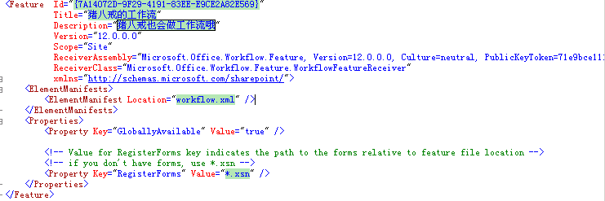

C ,Workflow.xml

Workflow.xml是工作流定义文件,它描述了工作流的基本信息(如名称,描述等),程序集和所包含表单的URN.
打开workflow.xml > 点击右键 > 插入代码段 > SharePoint Server Workflow > Workflow.xml Code.
本例中,我们需要输入以下信息:
- Name : 工作流的名称.
- Description : 工作流的描述信息.
- Id : 工作流的GUID,不可以和feature的Id相同.
- CodeBdsideClass : 工作流的类名,格式是如下:
项目名称.工作流类名
- CodeBesideAssembly : 工作流程序集信息.格式如下:
项目名称,Version =版本号, Culture=neutral, PublicKeyToken=公钥标记
版本号可以在工作流程序集文件(.DLL)的属性信息中获取,获取程序集PublicKeyToken(公钥标记)则需要在Visual Studio 命令提示工具中执行以下命令:
sn –T “工作流程序集文件(.DLL)完整路径”

- Instantiation_FormURN : 初始表单(Init.xsn)的URN,获取表单URN的方法如下:
以设计模式打开表单模板 > 选择 文件 菜单中的 属性 :
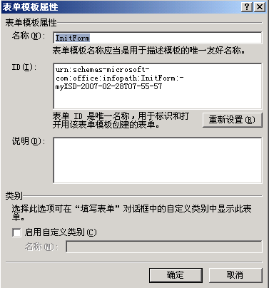
ID里的内容就是我们需要的URN.

以同样的方法为Task0_FormURN指定URN

都设置好就是这样子的
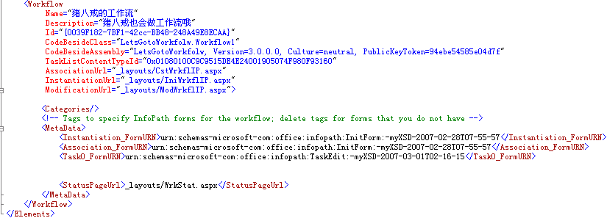

D,Install.bat
这是一个批处理文件,它的功能是:
- 拷贝并注册工作流表单.
- 将程序集添加到GAC.
- 安装并激活工作流feature
我们需要对这个文件做一些修改来适应我们的项目,打开这个文件:
- 将所有的MyFeature替换为LetsGotoWorkfolw.
- 将所有的http://localhost替换为站点URL.(我们将要部署的是http://srv2k3:8000/)
- 可能还需要根据服务器的配置做一些相应的修改(比如服务器的CPU是32位还是64位等).
到此我们已经完成了工作流开发的所有步骤,双击运行Install.bat就可以将工作流部署到站点上了.
(小菜汗一个，到现在才发现项目名单词写错了)

一个简单的审批工作流就这样完成了，希望本文能够给予大家一些帮助。小菜终于可以去喝口水了。。。。☺

另：文档内容参考了赵崎峰，笑煞天的大作，特此声明。

